Доклад
«повышение ПРОФЕССИОНАЛЬНОЙ КОМПЕТЕНТНОСТИ учителя – необходимое условие
повышения качества образования»

Учитель русского языка и литературы-
Мансурова Р.Н.

На современном этапе в условиях перехода к обновленной системе образования профессиональные качества педагога рассматриваются как один из самых значимых аспектов модернизации системы образования в целом. Здесь немаловажным является и определение содержания профессиональной компетентности педагога, выявляя из широкого круга условий - педагогические, психологические, социальные - условия ее становления.
Профессия педагога является, с одной стороны, преобразующей, с другой стороны, управляющей. Требованием для успешного развития личности является профессиональная компетентность.
Компетенция – это круг полномочий, прав и обязанностей конкретного государственного органа или должностного лица; круг вопросов, в котором данное должностное лицо обладает познаниями и опытом; способность устанавливать соответствие между знанием и ситуацией.
Профессиональная педагогическая компетентность: способность оптимально, эффективно, системно, с учетом достижений современной науки и собственных интересов, способностей прогнозировать, осуществлять педагогические действия в образовательном пространстве.
Основными уровнями профессиональной компетентности педагога являются:
- обученность;
- подготовленность;
- профессиональный опыт;
- профессионализм.
Главным компонентом, характеризующим профессионализм педагога здесь выступает не только теоретическая, но и практическая готовность к осуществлению педагогической деятельности.
Понимание педагогами значимости собственного профессионализма в деле обучения подрастающего поколения, осознание личной ответственности за судьбу каждого ученика, подрастающего поколения - этим характеризуются учительская должность. Каков будет результат труда педагога на сегодня – таким будет окружающее нас общество завтра.
Педагог в силу данных обстоятельств должен трудиться, обучаться в течение всей жизни, и максимально достичь тех качеств современного компетентного, профессионального педагога.
Поэтому большое внимание на современном этапе уделяется развитию профессиональных качеств учителя, его профессиональной компетентности. Через профессиональную компетентность педагог реализуется как работник, мастерски выполняющий обязательства в системе «человек – человек».
Профессиональная компетентность педагога является неотъемлемым условием эффективности организации учебно-воспитательного процесса.
Система профессионального педагогического образования, прежде всего, акцентрирована на обеспечение общей цели образования и призвана подготовить такого педагога, у которого сформированы, развиты ключевые компетенции в сфере решения целей и задач общеобразовательной школы, что бесспорно, с одной стороны, позволяет обеспечивать формирование и развитие индивидуальности, личности нынешнего школьника. В настоящее время возникла потребность иного подхода к вопросу подготовки учителя. В работе по формированию качественных кадров необходимо сочетать фундаментальность профессиональных базовых знаний, инновационность мышления и стабильно актуальный практико-ориентированный исследовательский подход к разрешению конкретных педагогических проблем. Сегодня необходимо формировать такие личностные качества педагога, как умение жить в условиях быстро меняющейся системы образования, личность ответственную, творческую, устойчивую к нестабильности, способную принимать верные решения, предпринимать компетентные и конструктивные действия в широком диапазоне жизнедеятельности. Ввиду этого у педагогов организаций образования должны быть уже сформированы основные и общие компетенции для их успешной педагогической деятельности. В свою очередь формирование данных компетенций будет успешно реализовано, если сам учитель будет работать над своим самообразованием и саморазвитием, знать и понимать сущность и основное содержание профессиональной компетентности педагога.
Исходя из современных требований можно определить основные пути развития профессиональной компетентности педагога:
- Работа в методических объединениях, творческих группах;
- Исследовательская деятельность;
- Различные формы педагогической поддержки;
- Активное участие в педагогических конкурсах и фестивалях;
- Публикация собственного педагогического опыта;
- Использование ИКТ и другие
- Инновационная деятельность или «инновационное обучение»
Но не один из перечисленных способов не будет эффективным, если педагог сам не осознает необходимости повышения собственной профессиональной компетентности.
Слайд 2 Из истории вопроса
Что же такое «инновационное обучение» и в чём его особенности?
Определение «инновация» как педагогический критерий встречается часто и сводится, как правило, к понятию «новшество», «новизна». Между тем инновация в точном переводе с латинского языка обозначает не «новое», а «в новое». Именно эту смысловую нагрузку вложил в термин «инновационное» в конце прошлого века ученый Дж. Боткин. Он и наметил основные черты «дидактического портрета» этого метода, направленного на развитие способности ученика к самосовершенствованию, самостоятельному поиску решений, к совместной деятельности в новой ситуации.
Слайд 3 Основными целями инновационного обучения являются:
развитие интеллектуальных, коммуникативных, лингвистических и творческих способностей учащихся;
формирование личностных качеств учащихся;
выработка умений, влияющих на учебно-познавательную деятельность и переход на уровень продуктивного творчества;
развитие различных типов мышления
Слайд 4 Среди множества существующих на сегодняшний день педагогических технологий можно выделить наиболее прогрессивные, использование которых весьма эффективно при изучении русского языка и литературы
Информационные технологии (как комплекс мероприятий, связанных с насыщением образовательной системы информационными средствами
( компьютерами, аудио- и видеосредствами).
Проектная и исследовательская деятельность как средство всестороннего развития ребенка.
Нестандартные, в том числе интегрированные уроки как средство развития творчества
Индивидуальные образовательные технологии: а) создание ситуации успеха для каждого ученика, б) индивидуальная работа с одаренными детьми.
- Слайд 5. Нестандартный урок - учебное занятие, имеющее нетрадиционную (неустановленную) структуру. На всех этапах урока можно использовать использование разнообразных занимательных форм обучения: игр, упражнений, состязаний, конкурсов, игр-путешествий, викторин, загадок, шуток. Такого рода занимательные или игровые задания привлекательны для школьников любой возрастной ступени. Нестандартная, игровая форма урока создает ситуацию психологической раскованности на занятии, устраняет угрозу отчуждения ученика от учебного материала.
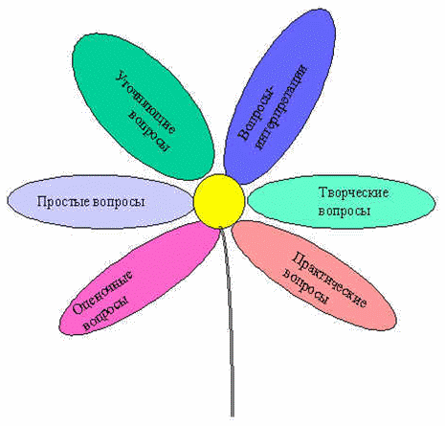
Слайд 6.«Ромашка вопросов» («Ромашка Блума»)
Таксономия (от др. греч. – расположение, строй, порядок) вопросов, созданная известным американским психологом и педагогом Бенджамином Блумом, достаточно популярна в мире современного образования. Эти вопросы связаны с его классификацией уровней познавательной деятельности: знание, понимание, применение, анализ, синтез и оценка.
Шесть лепестков – шесть типов вопросов.
Слайд 7 Среди множества существующих на сегодняшний день педагогических технологий можно выделить наиболее прогрессивные, использование которых весьма эффективны
Информационные технологии (как комплекс мероприятий, связанных с насыщением образовательной системы информационными средствами ( компьютерами, аудио- и видеосредствами, информационной продукцией).
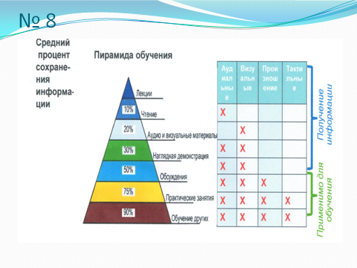
Слайд 9 Синквейн — это творческая работа, которая имеет короткую форму стихотворения, состоящего из пяти нерифмованных строк.
Синквейн – это не простое стихотворение, а стихотворение, написанное по следующим правилам:
1 строка – одно существительное, выражающее главную тему cинквейна.
2 строка – два прилагательных, выражающих главную мысль.
3 строка – три глагола, описывающие действия в рамках темы.
4 строка – фраза, несущая определенный смысл.
5 строка – заключение в форме существительного (ассоциация с первым словом).
Составлять cинквейн очень просто и интересно. И к тому же, работа над созданием синквейна развивает образное мышление.
1.Учитель 2.Мудрый, справедливый 3.Дает знания ,волнуется, радуется 4.Учитель всегда придет на помощь. 5.Наставник
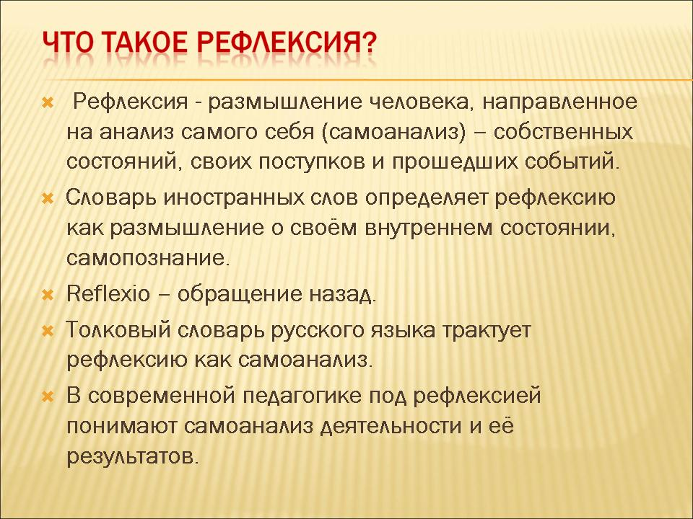

Большое значение для раскрытия творческого потенциала ученика имеют и нетрадиционные формы домашнего задания, которые призваны, с одной стороны, закреплять знания, умения и навыки, полученные на уроке, а с другой стороны, позволяют ребёнку проявить самостоятельность, самому найти решение нестандартного вопроса, задания.
Типы домашнего задания:
- творческая работа;
-подготовка иллюстраций к литературным произведениям
- инсценировка художественного произведения;
- создание самостоятельных литературных произведений различных жанров;
- Составление сопоставительных таблиц , опорных таблиц;
- презентации (обзор героев произведения, биография писателя)и т.д.
Такие домашние задания помогают избегать однообразия в обучении. Ребёнок может почувствовать себя и в роли автора, и в роли иллюстратора, и в роли учителя. Необычные задания активизируют мышление, заставляют ребёнка обобщать, систематизировать материал по теме.
Одним немаловажным показателем профессиональной компетентности учителя можно считать самокритичность и требовательность к себе; потребность в обновлении теоретического и практического опыта педагогической деятельности, склонность к инновационной деятельности; исследовательский стиль деятельности.
Таким образом, воспитать человека с современным мышлением, способного успешно самореализоваться в жизни, могут только педагоги, обладающие высоким профессионализмом. При этом в понятие «профессионализм» входят не только профессиональная, информационная и правовая составляющие компетентности работников образования, но и личностный потенциал педагога, система его профессиональных ценностей, его убеждения, установки, в целостности, дающие качественные образовательные результаты. В современных условиях требования к профессиональной компетентности учителя предъявляет не только новый образовательный стандарт, но и ВРЕМЯ, в котором мы живем. И перед каждым учителем поставлена сложная, но разрешимая задача – «оказаться во времени».

